雕庄中心幼儿园·采菱园
“幼儿观察记录与分析”记录表

班级：大二班
观察时间 | 2023.11.8
观察地点 | 户外滑滑梯
观察对象 | 程显喆
观察目的 | 观察幼儿是否能充分地利用户外自然物开展表演游戏，是否乐于参与表演游戏。
观察实录 | 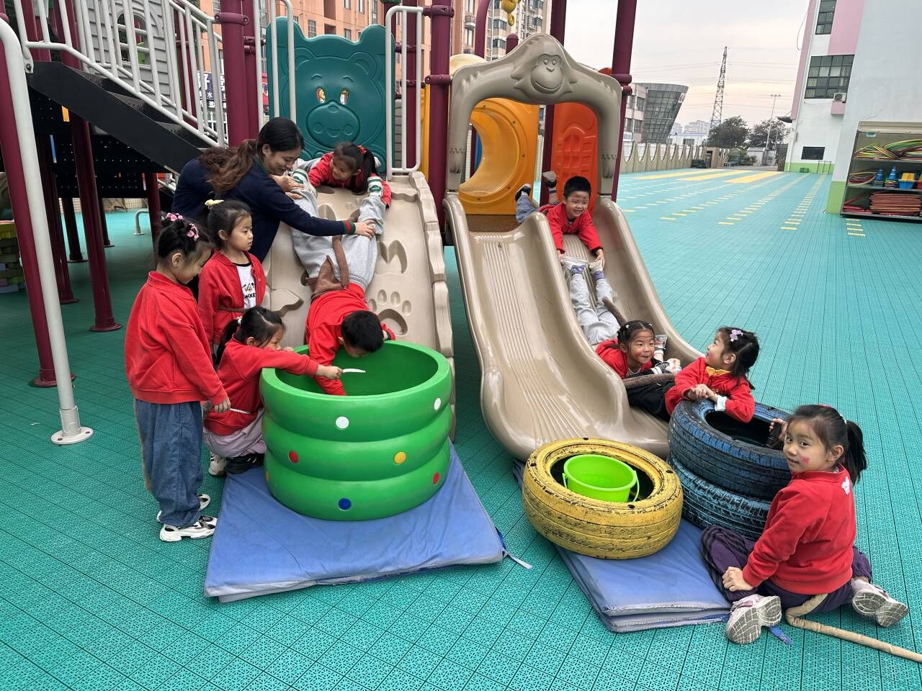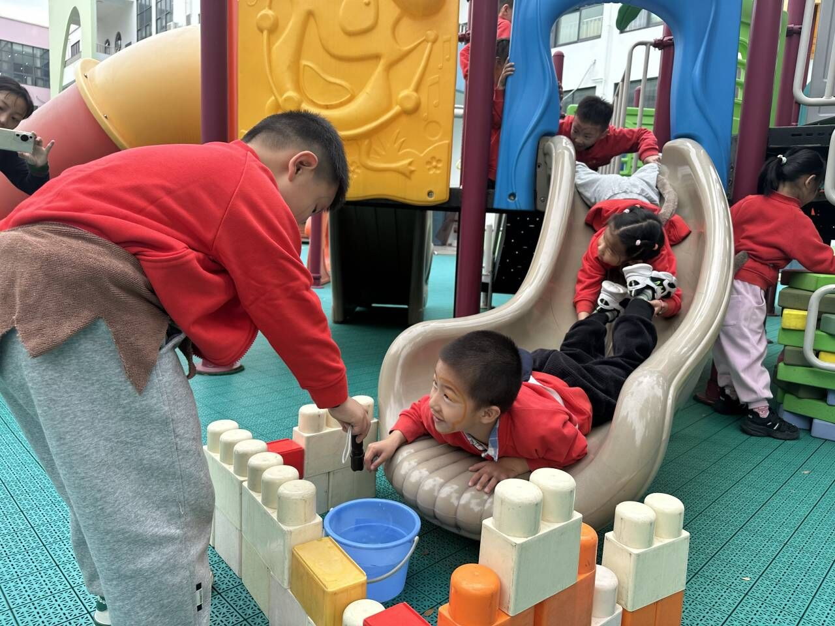  图一：阅读图书《猴子捞月亮》 图二：阅读图书《猴子捞月亮》  孩子们越来越喜欢表演游戏了，经常在室内表演区里装扮自己，因此，家委会成员们商量之后，给表演区提供了彩妆颜料，孩子们非常兴奋。  今天，大家在户外游戏时，发现了滑滑梯的斜坡，几个男孩子们跑上去，程显喆说：“我来捞月亮，谁也演小猴子？快来拉住我脚呀。”朱筱妍和胡家旗连忙跑过去说：“我们也是小猴子，我们来帮忙。”一诺连忙说：“你们这些小猴子忘记什么事啦？”其他几个小朋友都望着她，程显喆说：“唉呀，我们先把自己装扮成小猴子吧，这样玩起来更像猴子呀。”  于是，几个孩子互相帮忙，照着镜子，开始有模有样装扮自己。于是，一群小猴子，你帮我画小猴子的爱心脸，我帮你夹牢猴子的尾巴，大家完全沉浸在故事情境中，仿佛自己就是那群发现月亮掉水里的小猴子。
分析跟进 | - 发现户外材料的特点，引导幼儿巧妙利用现有资源。  幼儿喜欢表演游戏，但是受限于表演道具与材料，经常会在重复游戏中，失去对游戏的兴趣，很难在一个表演游戏中有深度的挖掘与提升，这时，教师抓住幼儿的兴趣点，及时地预以引导，就会起到事半功倍的效果。  因此，教师带幼儿在户外游戏时，特意带着他们在场地上寻找适合表演《猴子捞月亮》的场地，寻找可利用的表演资源。当大家看到轮胎时，小朋友们想到中班时用轮胎搭建过《地道战》中的地道，马上就有小朋友说：“我们就用轮胎搭井吧，井就像地道一样有个圆圆的洞呢。”  程显喆看到了一旁边的滑滑梯，马上说：“我们可以趴在滑滑梯上，就可以一个人拉一个人的脚捞月亮啦。”  - 及时提供表演材料，启发幼儿有条理地开展表演游戏。  表演游戏，服装、道具、化装品等等，特别吸引孩子们，当老师提供这些材料时，常常会吸引一群孩子们围观。  今天，一盒彩妆颜料，就引来一群“小猴子”，你瞧，我帮你画一个爱心，你帮我安装一根“尾巴”，孩子们沉醉在装扮角色的快乐之中。  当他们装扮好自己之后，再利用滑滑梯的斜坡表演游戏时，完全地代入故事角色，进入游戏情境，玩完之后，孩子们都说不舍得去擦自己脸上的妆，都想带妆回家给自己的爸爸妈妈看看自己的装扮，于是，教室里出现了一群带妆的小猴子，特别可爱，都小心翼翼地保护着自己的妆容，生怕被擦去。

